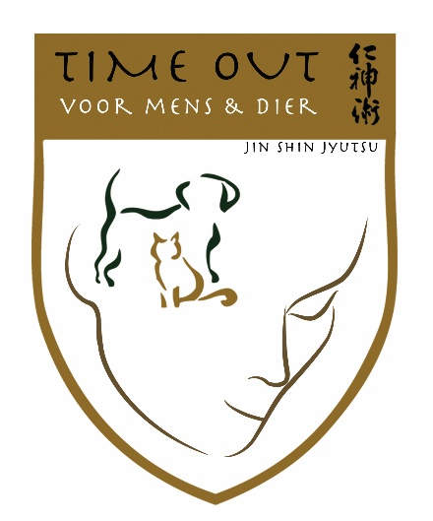
Jin Shin Jyutsu zelfhulpcursus met Adele Leas “Jin Shin Jyutsu voor u en uw huisdier”
De Jin Shin Jyutsu Physio Filosofie komt voort uit aloude kennis en de innerlijke wijsheid van mensen en dieren. De toepassing van deze kunst brengt harmonie in het energiesysteem van het lichaam en bevordert daardoor gezondheid en welzijn.
Deze cursus is gebaseerd op de zelfhulpboeken 1 en 2 van Mary Burmeister, de grondlegster van Jin Shin Jyutsu in het Westen. De ligging en de betekenissen van de 26 "veiligheidsenergiesloten" worden toegelicht. Ook leer je over de toepassing van eenvoudige reeksen en stromen. De deelnemers van de cursus worden uitgenodigd de stromen eerst toe te passen op zichzelf en daarna op de verschillende diersoorten. Dit leidt tot een verdieping en verfijning van de aanraking.
Deze cursussen zijn toegankelijk voor alle geïnteresseerden, ook zonder voorafgaande kennis van Jin Shin Jyutsu. Ze worden gegeven in het Engels; met Nederlandse vertaling.
Wij zijn heel blij Adele Leas deze keer te mogen ontvangen bij Stichting Dierenthoes Hurmes in Stramproy (gemeente Weert, Nederland). Deze locatie heeft verschillende diersoorten waarmee geoefend kan worden. Paarden, honden, katten, varkens en geiten.

Van de website van het Dierenthoes (https://hurmesdierenthoes.nl/): “Wij zijn Stichting Hurmes Dierenthoes en we hebben een duidelijk doel: een forever home dierenopvang voor kansarme dieren die in de maatschappij geen thuis meer kunnen vinden vanwege hun gezondheid, handicap of gedrag. Of gewoon omdat niemand hen meer wil hebben. En dat is aardig gelukt, momenteel hebben zo’n 300 dieren bij ons hun plekje gevonden en kunnen rekenen op veel liefde, aandacht en deskundige verzorging van ons en onze vrijwilligers. Altijd met respect voor de speciale behoeftes van het dier zelf. Of het nu een extra knuffel is (of juist niet), een zacht matrasje, speciale voeding of medicatie, dat maakt bij ons geen verschil. En eenmaal bij Hurmes, dan hoeven deze dieren nooit meer weg. Ze hebben hun forever home gevonden.”
Adele Leas kwam in contact met Jin Shin Jyutsu in 1990. Om haar Collie "Amiti" te kunnen helpen heeft ze deze Kunst intens bestudeerd en intussen haar ervaring uitgebreid met vele andere diersoorten. Ze heeft een praktijk voor mensen en dieren in New Orleans en in Florida en verzorgt al vele jaren Jin Shin Jyutsu zelfhulp cursussen in de VS, Canada, Brazilië en Europa. Adele werkt al vele jaren met verschillende dierenasielen samen en is actief betrokken bij revalidatie projecten met mensen en dieren. Voor meer informatie bezoek www.jsjforyouranimal.com.
Praktische gegevens:
- 3-daagse introductiecursus op 23, 24 en 25 juni 2023
- Locatie: Stichting Hurmes Dierenthoes, Lochtstraat 22, 6039 RV Stramproy
- Parkeren op ongeveer 5 minuten lopen van het Dierenthoes.
Kosten € 460,00, incl. BTW, incl. boek en A4 kaart Veiligheidsenergiesloten, incl. koffie/thee en lunch
- Kosten excl. boek € 430,00, excl. A4 kaart € 450, excl. boek en kaart € 420,00
Voor meer informatie en aanmelden:
Annemieke Driessens
Smisserstraat 8
6031 AE Nederweert
e-mail: info@timeoutvoormensendier.nl, mobiel: 00316-24623147

Het cursusbedrag kan overgemaakt worden naar Time Out voor Mens & Dier, Nederweert NL52KNAB0510883516 o.v.v. Cursus Adele Leas 2023 en naam deelnemer. Wilt u het bedrag s.v.p. vóór 23 maart 2023 overmaken? Dit is erg vroeg, maar nodig, zodat Adele dan zeker weet dat er voldoende deelnemers zijn en ze haar reis kan boeken.
.
Inschrijfformulier
Ik schrijf me in voor de introductiecursus "Jin Shin Jyutsu voor u en uw huisdier" met Adele Leas
23, 24 en 25 juni 2023
Achternaam, voorletters _____________________________________

Adres _____________________________________

Postcode en woonplaats _____________________________________

Telefoon _____________________________________

Email _____________________________________

Ik ben vegetariër:
Ik ben al in het bezit van het boek van Adele Leas (breng dan € 30 in mindering op het cursusbedrag van € 460,00) of de kaart (breng dan € 10,00 in mindering) of beide (breng dan € 40,00 in mindering) .
Foto’s van deze cursus van mij mogen gebruikt worden op/in (social) media. Ja______ Nee_____

Ik ben akkoord met de ‘Algemene Voorwaarden Time Out voor Mens & Dier cursussen workshops en trainingen’ die te vinden zijn op mijn website www.timeoutvoormensendier.nl (onder het kopje “Contact” ) Ja

In het kader van de AGV Wet vraag ik u toestemming voor het gebruiken van uw gegevens
Hierbij geef ik toestemming om informatie te verkrijgen van Jin Shin Jyutsu for your animal companions en/of van de organisator van de cursussen in Nederland/België.
We zullen uw gegevens zorgvuldig beheren en niet doorverkopen aan anderen. U krijgt alleen mails die betrekking hebben op Jin Shin Jyutsu.
Ik ben mij ervan bewust dat ik deelneem op eigen verantwoordelijkheid.

Naam: Datum: Handtekening:

